NOMBRE:

Valeri Julieth Rosas Alfonzo

Dennys Camila Guatibonza

Karoll Daniela Oviedo Chavarria

TALLER DE PRONÓSTICOS CUALITATIVOS

1. VALOR ESPERADO

Pertenece al concepto de Toma de decisiones y tiene que ver con el valor esperado o probabilidad en el valor que puede tomar una variable x.

Ejemplo: La siguiente tabla muestra la distribución de probabilidad para una variable x (número de

sucursales nuevas que puede abrir una compañía el próximo año)

P(X): Probabilidad que el número de sucursales sea 1,2,3,4 o 5

|  |  |
| --- | --- |
| X | P(X) |
| 1 | 0.1 |
| 2 | 0.2 |
| 3 | 0.25 |
| 4 | 0.30 |
| 5 | 0.15 |
|  | 1.00 |

Valor esperado E(x) = 1(0.1)+2(0.2)+3(0.25)+4(0.30)+5(0.15) = 3.2

El valor esperado es entonces la suma de cada uno de los valores de x por su respectiva probabilidad.

El análisis de valor esperado dice que se abrirán 3.2 sucursales nuevas, es decir 3 sucursales.

EJERCICIO 1: Con su grupo de trabajo, escojan una variable logística (x) que pueda tomar valores

numéricos y asignen con base en su experiencia una probabilidad de ocurrencia para este variable y calculen el valor esperado

**SOLUCIÓN**

P(X): ¿Cuál es la cantidad de pallets a despachar?

Calculo

|  |  |
| --- | --- |
| X | P(X) |
| 8 | 0.10 |
| 9 | 0.11 |
| 10 | 0.15 |
| 11 | 0.19 |
| 12 | 0.20 |
| 13 | 0.25 |
|  | 1.00 |

Valor esperado E(x): 8(0.10) + 9(0.11) + 10(0.15) + 11(0.19) + 12(0.20) + 13(0.25) =11.03

Según el análisis el valor esperado es 11.03 esto quiere decir que se despacharan 11 pallets

2. MÉTODO DELPHI

Es una técnica de dinámica de grupo que partiendo de una o varias preguntas emite un concepto. Es una propuesta que se utiliza para predecir una variable cuando no se cuenta con datos estadísticos y se requiere el juicio de investigadores o expertos en un tema. Tiene cuatro características: anonimato, iteración, retroalimentación controlada y agregación de respuestas al grupo.

Ejemplo:

Tema: Pronóstico de crecimiento en ventas de una compañía estadounidense farmacéutica en Europa, Japón y Australia.

Expertos:

A- Genetista con experiencia en la industria farmacéutica, desarrolló una investigación sobre el

crecimiento de la investigación en Europa sobre temas de genética.

B- Notable economista con experiencia en la economía japonesa

C- Australiana que trabajó en la OMS en tecnologías de la salud y la industria farmacéutica.

Consultora para el gobierno y la industria australiana.

PRIMERA RONDA

Información suministrada a cada experto: Nivel actual de ventas anuales, estimación de participación en el mercado de Europa, Japón y Australia.

Pregunta a cada experto: ¿Cuál cree que sea el porcentaje estimado de crecimiento en ventas de cada línea (equipo/instrumental y consumibles)?

TABLA DE RESULTADOS PRIMERA RONDA

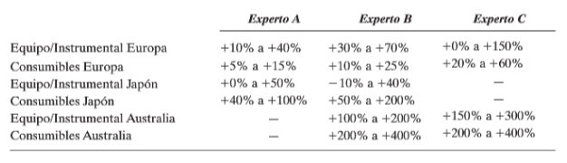

SEGUNDA RONDA

Los datos se entregan a los expertos para que ellos los analicen y sugieran algún cambio en sus

pronósticos.

EXPERTO A: No cambia

EXPERTO B: Cambia el rango de crecimiento de Equipo/Instrumental en Europa a 20% a 60%

Ajusta el rango superior de consumibles en Japón a 150%

EXPERTA C: Cambia el rango de crecimiento de Equipo/Instrumental en Europa a 10% a 90%

Ajusta el rango de crecimiento de consumibles en Europa a 15% a 40%

DECISIÓN:

La compañía decide mantener su presencia en Europa con énfasis de venta de Equipos e Instrumental.

Decide desplegar marketing en Japón para consumibles y por lo pronto no entrará a Australia pues ve pequeño el mercado,

EJERCICIO 2: En el grupo de trabajo diseñen un ejercicio en el que puedan tomar una decisión basados en un juicio de expertos por el método Delphi.

**SOLUCIÓN**

Tema: Contamos con 3 sucursales en diferentes localidades de Bogotá (suba, Usme, Fontibón)

¿Cuál de las tres sucursales puede generar mayores ventas?

Experto A: Encargado de medir los KPI de la compañía

Experto B: Encargado de las finanzas de la compañía

Experto C: Encargado de la producción de la compañía

PRIMERA RONDA

Se le facilita a cada uno de los expertos un informe de ventas anual del año anterior

¿Cuál de las sucursales cree que generara mayores ventas este año en los siguientes productos: chocolates y pasta?

|  |  |  |  |
| --- | --- | --- | --- |
|  | Experto A | Experto B | Experto C |
| Chocolates Suba |  | +40% a +70% | +20% a +35% |
| Pasta Suba |  | -20% a -5% | +15% a +40% |
| Chocolates Usme | +20% a +35% | +35% a +85% |  |
| Pasta Usme | +50% a +100% | +55% a +95% |  |
| Chocolates Fontibón | -10% a +5% |  | +15% a +29% |
| Pasta Fontibón | +5% a +15% |  | +7% a +20% |

SEGUNDA RONDA

Los datos se entregan a los expertos para que ellos los analicen y sugieran algún cambio en sus

Pronósticos.

Experto A: Decide que las chocolatinas en Usme pasaran a un +75%

Experto B: No hace cambios

Experto C: Decide que la pasta en Suba disminuya a un +35%

DESICIÓN:

A partir de los resultados los expertos deciden aumentar las estrategias de marketing en la cede de Fontibón y en la cede de Suba buscar una mejor estrategia para las ventas en el producto de la pasta.

3. FORMULACIÓN DE ESCENARIOS

EJERCICIO 3:

Con base en el ejemplo de esta técnica, planteen 3 escenarios posibles a 5 años para un Operador

Logístico que desea utilizar drones en sus operaciones y concluyan qué acciones debería tomar el

operador.

**SOLUCIÓN**

1. El uso de un dron en las operaciones puede llegar a ser factible disminuyendo tiempos y costos, este puede tener fallas internas retrasando las operaciones, generando más costos y más tiempo, volviendo obsoleta la empresa para el mercado.
2. Se implementa el uso del dron en las operaciones, pero no se evidencia ningún cambio o aporte por parte de este para la disminución de costos y tiempos.
3. Implementar el uso de drones en las operaciones, disminuyendo costos y tiempos, aportando a la cobertura de la empresa y funcionando como una estrategia de posicionamiento para la empresa

Ejemplo:

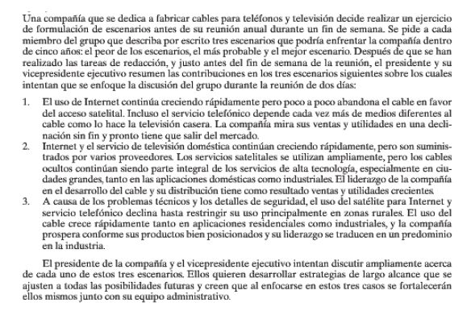

4. DIAGRAMA DE ÁRBOL DE DECISIONES

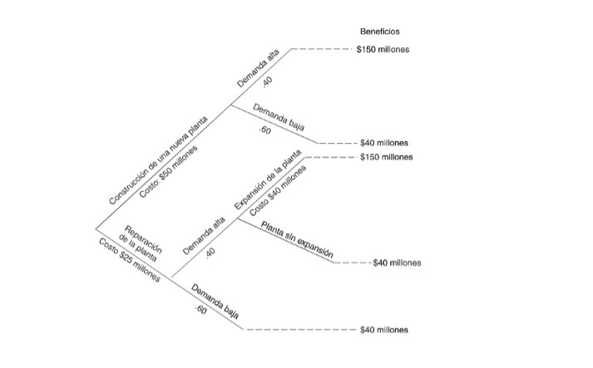

En este esquema se contemplan dos posibilidades reparar una planta o construir una nueva planta, se tienen en cuenta cuánto cuesta cada alternativa y luego se determina cuanto puede ser el beneficio final analizando cómo se comporta la probabilidad de la demanda. Se da un 0.4 de probabilidad a la demanda alta y un 0.6 a la demanda baja. ¿Qué conclusión se puede tomar según este árbol?

SOLUCIÓN

En este esquema estamos contemplando reparar una planta o arrendar una planta, se le determina el precio a cada alternativa y luego determinamos cual será el beneficio después de esto buscamos la probabilidad que en este caso es 0.50 demanda alta y 0.30 demanda baja.

Conclusión: En conclusión, con las dos alternativas tendremos buenos beneficios, pero la mejor opción será la demanda baja junto con la reparación de planta ya que se verán más ganancias con esta alternativa.

EJERCICIO 4:

Realizar un diagrama de árbol de decisión logística similar al ejemplo, en el que tengan en cuenta el beneficio para la empresa proyecto de una u otra alternativa en una mejora logística que tenga en cuenta el aumento o disminución de la demanda y elaboren las conclusiones correspondientes.

**SOLUCIÓN**

75 millones

Construcción de una nueva planta

Costo 150 millones

Demanda alta

Demanda baja

Costo 70 millones

0.600

0.60

Expansión de planta

Demanda alta

0.40

0.40

Costo 75 millones

Reparación de la planta

Demanda baja

Planta sin expansión

BENEFICIOS

90 millones

60 millones

3150 millones

75 millones

30 millones

90 + 60 = 150 millones

75 + 22.500 = 97.500 millones

5. TABLA DE PONDERACIÓN

EJERCICIO 5

Una empresa desea encontrar el mejor lugar para ubicar su centro de distribución de 5000m2, ¿en qué lugar debería ubicarlo empleando la técnica de tablas de ponderación?

|  |  |  |  |  |  |  |  |
| --- | --- | --- | --- | --- | --- | --- | --- |
| VARIABLE | PONDERACION | PUENTE ARANDA | P(x) | AUTOPISTA MEDELLIN | P(x) | MONTEVIDEO | P(x) |
| Rutas de acceso | 25% | 4 | 1 | 9 | 2.25 | 13 | 3.25 |
| Arriendo | 10% | 7 | 0.7 | 2 | 0.2 | 10 | 1 |
| Servicios | 15% | 15 | 2.25 | 12 | 1.8 | 8 | 1.2 |
| Demanda comercial | 25% | 19 | 4.75 | 5 | 1.25 | 11 | 2.75 |
| Precio de transporte | 25% | 3 | 0.75 | 6 | 1.5 | 18 | 4.5 |
| TOTAL | 100% |  | 9.45 |  | 7 |  | 12.7 |

1. Deben escoger 5 variables a tener en cuenta para escoger una zona.

2. Asignar qué porcentaje debe tener cada variable dentro de la decisión final (Ponderación),

asegurándose que entre las 5 variables sumen el 100%

3. Tomar cada zona y darle un valor numérico a cada variable, pueden escoger valores de 1 a 10,

de 1 a 20…según criterio de los evaluadores.

4. Sacar los totales: para cada zona deben multiplicar cada ponderado por su valor y sumar los 5

criterios.

5. Concluir: determinar qué zona obtuvo el mayor valor para ubicar allí el CEDI.

**CONCLUCIÓN**: Después de obtener y analizar los resultados se determinó que la zona de Montevideo es la más apta para ubicar la cede de la empresa.

Formar grupos de tres aprendices una vez terminada la actividad deberá subirla a la plataforma de territorium cada uno la subirá de manera individual en el espacio Evidencia ACTIVIDAD 3 TALLER DE PRONÓSTICOS CUALITATIVOS